第二部分 系统组成及功能说明

2.1 整体介绍

2.1.1 系统组成与设计思路
本作品由九麦阵列、PL声学处理器、PS双核分析程序及浏览器界面组成，围绕“发现声源方向、取得目标声音、分析故障特征、更新拾音方向”组织各模块。系统采用Zynq-7020平台，将按采样节拍运行的处理放在PL，将需要较长观察时间和复杂状态管理的分析放在PS，通过统一的采样编号关联方向、音频与诊断结果。
九只数字麦克风同步采集声音，PL完成PDM接收、抽取、去直流及增益校正，得到九路同步PCM。此后数据分为三条通路：快速声源定位通路计算方向评分；持续定向拾音通路按已提交方向输出DAS/FIR音频；接收与历史缓存通路通过DMA向PS保存九路数据，为多频带搜索和同窗诊断提供输入。三条通路共享采样来源，按各自节奏推进。
PS采用双核分工。CPU0持续接收数据，管理方向候选和轨迹、维护历史缓存、复核诊断结果，并处理转向控制和网络交互；CPU1从历史中复制固定时间区间，执行多频带搜索、目标声音分离、包络与机械阶次分析。所有诊断候选使用同一份九路快照，防止将不同时段的声音误作同场比较。
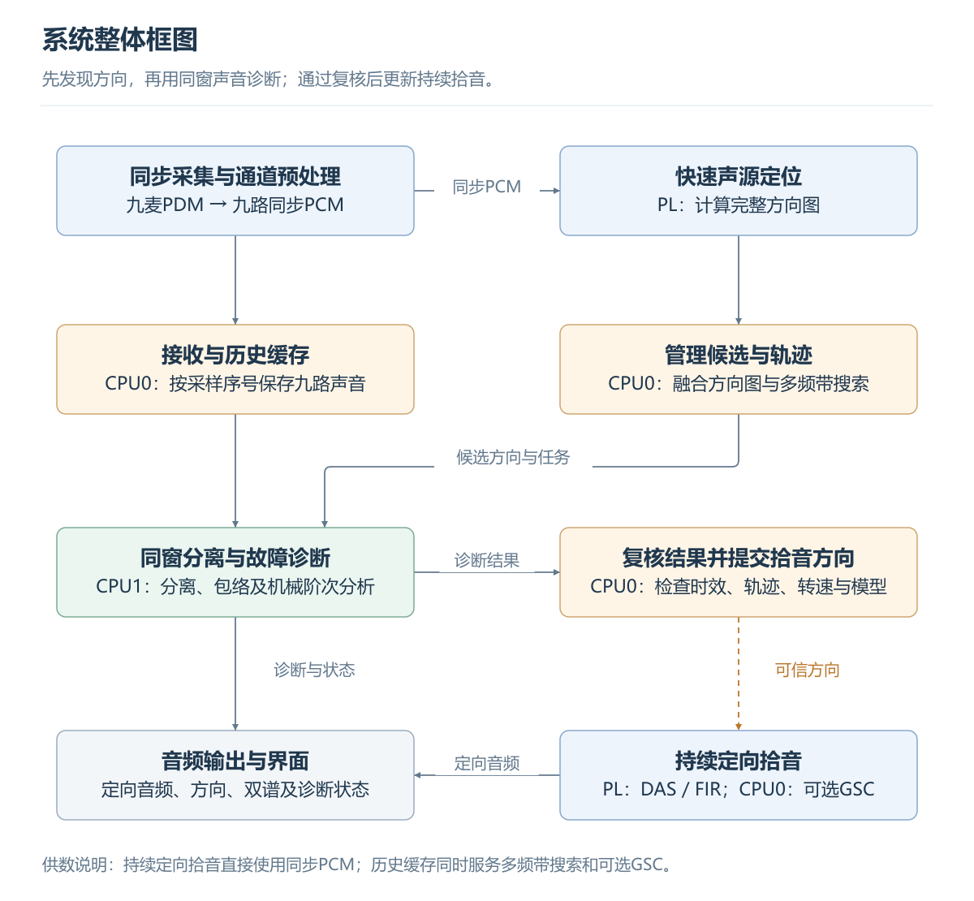
图2-1 系统整体框图。上部完成同步采集、快速声源定位及候选轨迹管理；左侧历史缓存向同窗分离与故障诊断供数，候选轨迹同时提供方向与任务。诊断结果向右交由CPU0复核，橙色虚线从“复核结果并提交拾音方向”直接下达“持续定向拾音”，定向音频及诊断状态汇入“音频输出与界面”。持续拾音直接使用同步PCM，历史缓存另向多频带搜索和可选GSC供数，这些内部供数关系以图下短说明交代。

2.1.2 模块关系与数据有效性
快速定位回答当前声音主要来自哪些方向，故障诊断回答指定方向的声音是否具有与工况相符的机械异常特征。方向峰本身不作为故障结论；分离输出也需通过保真检查，才能进入后续特征分析。CPU0只在结果新鲜、轨迹与工况匹配、模型有效且存在唯一可信故障目标时提交拾音方向。条件不足时保留方向、频谱及拒绝原因，诊断显示未知或撤销可信定向。
同一次分析携带采集会话session、采集时代epoch、原始采样区间、轨迹ID、方向、几何与标定版本、转速代号及前端版本。断流、历史覆盖、转速变化或版本不匹配后，对应旧结果失去有效性。处理完成、允许显示和允许控制分别检查，使后台任务完成时不会把旧音频的标签附加到最新方向上。
表2-1给出本部分采用的主要参数。数值来自当前九麦配置和源码，时间由采样率计算；实测性能及其计时范围见第一部分。
项目 | 当前配置 | 设计含义
有效通道与麦对 | 9路，36麦对 | 外围八麦加中心一麦；第十采集槽不参与算法
PL业务时钟 | 40 MHz | 采集、专用计算及控制的业务时钟
PDM时钟与抽取 | 2.5 MHz，16倍CIC抽取 | 得到156250 Hz原始PCM
PL定位窗与步长 | 1024点／512点 | 窗长6.5536 ms，步长3.2768 ms
方向搜索 | 32×32格，64点相关环 | 前半球方向搜索，不估计距离
诊断采样率 | 39062.5 Hz | 原始PCM抗混叠后4倍抽取
诊断快照与有效音频 | 160256×9原始点；每候选40000点 | 含256原始点预热；有效观察1.024 s
诊断调度步长 | 80000原始点，即512 ms | 发起任务的节奏，实际产出受任务耗时约束
历史容量 | 1048576原始帧 | 可保存约6.7109 s九路PCM
候选与前端契约 | 最多3候选；C9S3／C9F2 | 分离契约与特征契约分别绑定

2.2 硬件系统介绍

2.2.1 硬件整体介绍
硬件由数字麦克风阵列板、Zynq-7020处理平台、外部测速输入和以太网接口组成。阵列使用九只IM73D122数字麦克风，外围八只、中心一只，按当前配置采用3.3 V供电。两只麦克风通过不同PDM相位共用一根DATA线，九麦共使用五根DATA及一根公共PDM_CLK。PL使用十个采集槽接收数据，其中九槽有效，有效掩码为0x1ff。
PL内设置自研五级流水RISC-V、实数并行乘加单元、复数声学单元、共享FFT/IFFT、四麦对并行SRP、连续DAS/FIR和非阻塞DMA。RISC-V负责计算指令发射、质量判断和结果发布，RTL状态机负责缓存、地址推进及中间结果搬运。连续音频由独立状态机按采样节拍调度，PS长窗任务和网络服务无需逐样点干预PL运算。
PS通过AXI4-Lite访问控制寄存器，通过64位HP0数据通路接收DMA写入DDR的记录。主控制窗口为0x43c00000，DMA控制窗口为0x43c10000，各占4 KiB。数据记录携带样本序号、采集时代、方向版本及状态，供软件检查原始PCM、定向音频与控制参数是否一致。

2.2.2 机械设计介绍
（1）阵列布局与坐标系。 阵列按竖直放置使用，声源位于正面。正面观察时，定义+x向右、+y向上、+z朝向声源，中心麦CH8为原点。图2-2按当前声孔坐标绘制，外围麦按实物通道顺序保留，不为获得规则外观重新排列PCM通道。
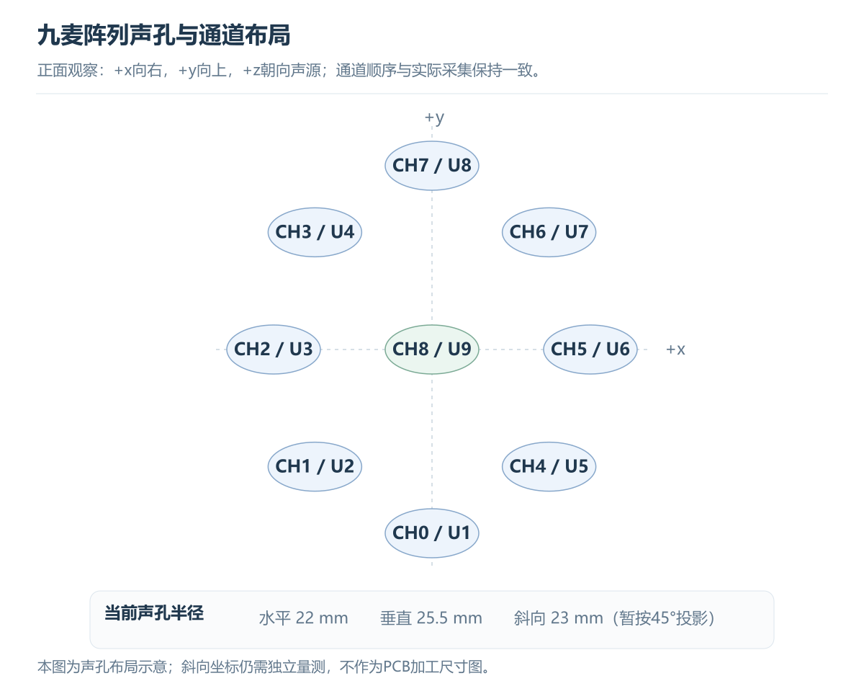
图2-2 九麦阵列声孔与通道布局。浅色虚线标出平面坐标轴，CH8为原点，CH0—CH8分别对应U1—U9。水平、垂直和斜向声孔半径分别为22 mm、25.5 mm和23 mm，斜向角度暂按45°。本图保留当前声孔与通道顺序，为结构示意；斜向声孔的独立x、y量测仍需补齐。
表2-2 当前声孔坐标与通道映射
通道／实物标签 | x（mm） | y（mm） | 正视位置
CH0／U1 | 0 | −25.500 | 下
CH1／U2 | −16.263 | −16.263 | 左下
CH2／U3 | −22.000 | 0 | 左
CH3／U4 | −16.263 | 16.263 | 左上
CH4／U5 | 16.263 | −16.263 | 右下
CH5／U6 | 22.000 | 0 | 右
CH6／U7 | 16.263 | 16.263 | 右上
CH7／U8 | 0 | 25.500 | 上
CH8／U9 | 0 | 0 | 中心

九路z坐标均为0。表中小数是配置换算值，不能作为相同精度的量测结论。早期30 mm名义PCB半径保留于配置说明，当前定位和转向应使用表中声孔坐标。
（2）结构尺寸与声学模型的联系。 设第i支麦的位置为rᵢ，方位角为α、俯仰角为β，方向单位向量为：
u(α,β) = [cosβ·sinα, sinβ, cosβ·cosα]ᵀ
在远场模型下，以原始PCM样点为单位的到达延迟写为：
dᵢ(u) = −(fₛ/c)·rᵢᵀu + δᵢ；τᵢⱼ = dᵢ − dⱼ
其中，fₛ为156250 Hz，c在当前配置中取343 m/s，δᵢ表示去除几何传播后的传感器相对延迟。几何坐标、通道映射和传感器偏差共同生成麦对时差表及拾音补偿表。阵列固定后应保持声孔无遮挡、正面朝向一致，并记录实际安装方向；平面阵列的方向模型仅搜索前半球。
当前项目资料可确定声孔布局和通道关系，尚缺可核验的外壳、支架、安装孔及整机装配尺寸图。正式提交时应补充阵列正反面尺寸图和固定方式；本稿不据声孔示意推定尚未提供的加工尺寸。

2.2.3 电路各模块介绍

2.2.3.1 板级接口与信号连接
图2-3给出阵列、PL、PS及PC的关键接口。公共PDM_CLK由PL送往阵列，五根DATA由阵列返回PL；测速脉冲进入独立同步和滤波电路。PL以DMA传送数据，PS以寄存器事务下发控制，两类访问分别组织。
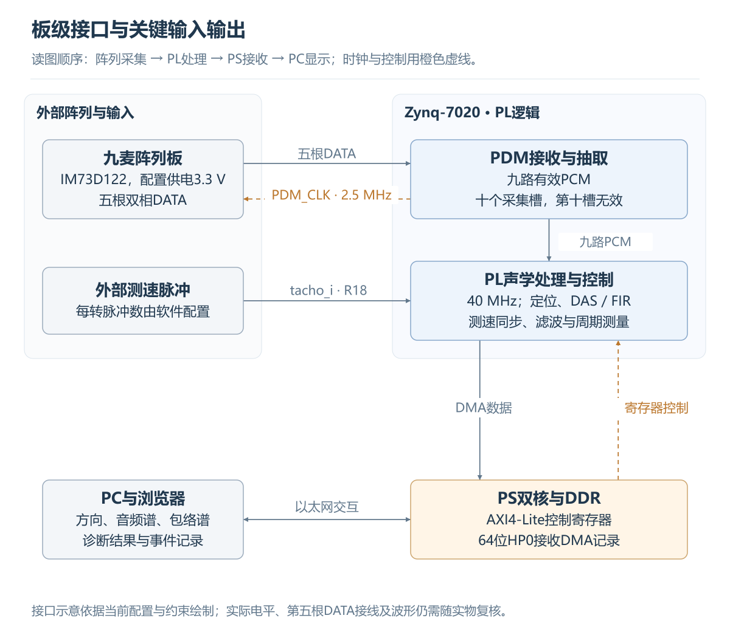
图2-3 板级接口与关键输入输出。左侧为外部阵列、测速输入及PC，右侧为Zynq处理模块。五根DATA由九麦阵列板送到PDM接收与抽取，公共PDM_CLK反向送回阵列；两条线平行表示。PL至PS的DMA数据向下传送，PS至PL的寄存器控制向上传送。实线为数据与信号，橙色虚线为时钟或控制；以太网采用双向箭头。正式电路材料仍应补入匹配实物的SCH／PCB截图。
表2-3 板级关键接口与信号
信号／接口 | 当前引脚或宽度 | 连接与作用
pdm_​clk_​o | V16，1路输出 | 公共2.5 MHz PDM时钟
pdm_​din_​i[0] | T14 | CH0、CH1双相数据
pdm_​din_​i[1] | Y17 | CH2、CH3双相数据
pdm_​din_​i[2] | W16 | CH4、CH5双相数据
pdm_​din_​i[3] | T15 | CH6、CH7双相数据
pdm_​din_​i[4] | Y16 | 中心CH8及无效CH9槽
rst_​n | N16，低有效 | PL顶层复位
tacho_​i | R18，LVCMOS33 | 外部转速脉冲，经同步、去毛刺后测周期
AXI4-Lite | 32位控制访问 | 采集、定位、转向与DMA寄存器
AXI HP0 | 64位数据通路 | DMA记录写入PS DDR

以上引脚采用当前工程约束。第五根DATA所在物理连接及VCCO仍应随实板材料核对，配置供电与波形实测分别记录。

2.2.3.2 PDM同步采集与通道预处理
PDM接收模块rv32_pdm_array_rx以40 MHz业务时钟产生采样使能，不将外部PDM_CLK另作内部业务时钟。每16个业务周期形成一个2.5 MHz PDM周期，在A、B两相分别取数，再以统一使能推进对应CIC。接收后按十槽组织向量，无效槽置零；九路有效PCM在同一拍发布，供后续时差计算使用。
每路CIC由三级积分、16倍抽取和三级梳状差分构成，其离散传递函数为：
H(z) = [(1 − z⁻¹⁶)/(1 − z⁻¹)]³
输出采样率为2500000／16＝156250 Hz，每个PCM采样间隔为6.4 μs。CIC内部使用24位模运算，抽取后作偏置、位移及饱和处理。启动逻辑先等待50 ms，再排除4帧CIC输出，随后开放有效数据；重新使能时重建启动状态。
rv32_chan_align逐通道去直流，再乘Q2.14增益并饱和输出。去直流采用一阶递推：
yᵢ[n] = xᵢ[n] − xᵢ[n−1] + yᵢ[n−1] − (yᵢ[n−1] >>> 9)
统一增益与相对延迟来源于标定记录。定位另做逐窗去均值和二次幂缩放，以改善16位FFT的动态范围；该缩放只作用于定位工作数据。本文的原始PCM指经既定去直流、增益校正后取高16位的对齐PCM，历史缓存不保存PDM位流。

2.2.3.3 自研RISC-V与声学执行结构
PL声学处理器由五级RISC-V与专用计算、搬运电路组成，如图2-4。处理器包含取指、译码、执行、访存和写回五级，配置前递、冒险控制、乘除法及分支预测。固件按定位阶段发射自定义计算指令；专用状态机准备输入、推进地址并转移中间结果。
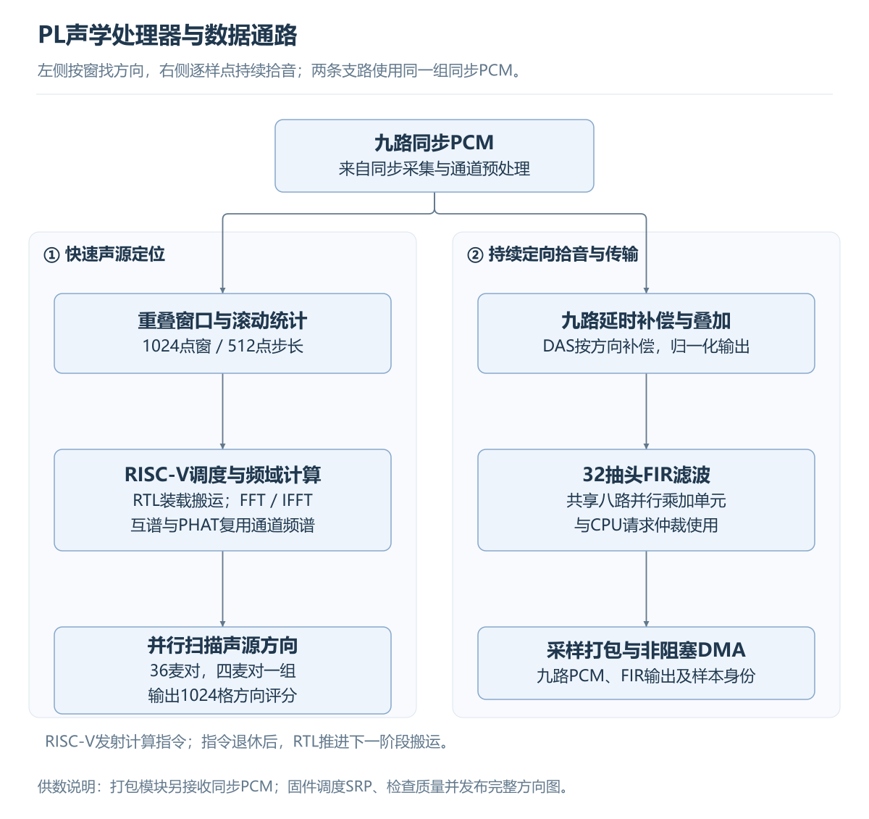
图2-4 PL声学处理器与数据通路。左侧“快速声源定位”依次完成重叠窗口与滚动统计、RISC-V调度与频域计算、并行扫描声源方向（四麦对SRP）；右侧“持续定向拾音与传输”依次完成九路延时补偿与叠加、32抽头FIR滤波、采样打包与非阻塞DMA。“RISC-V调度与频域计算”合并表示计算指令、FFT/IFFT、互谱/PHAT及RTL搬运的内部协作；指令退休后才推进搬运。打包模块另接收同步PCM，固件调度SRP并发布完整方向图，图下说明与正文共同交代这些内部关系。
实数单元采用固定八路并行乘加，按抽头号划分系数bank，按样本号划分历史bank。每路乘法使用16位操作数，乘积累加至40位；归约树将各路结果相加，完成FIR。32抽头需要四趟八路运算。逐元素更新模式旁路跨路归约，可支持通用系数更新；当前PL连续FIR使用固定系数，在线GSC自适应由PS执行。
复数声学单元负责共轭互谱和PHAT等频域运算，支持4／8／16路配置，当前九麦实例默认4路。FFT与IFFT共用变换核：1024个实数样点先打包为512个复数，执行复变换和拆分，得到513个非负频率点；逆路径复用相应蝶形与存储。通道频谱只计算一次，供36个麦对复用。
表2-4 PL执行模块的输入输出
执行模块 | 主要输入 | 主要输出与职责
五级RISC-V | 定位请求编号、阶段类型、质量状态 | 发射FFT、互谱、PHAT及SRP指令，发布结果
八路实数乘加 | 16位样本与系数、抽头长度 | FIR归约结果，或逐元素更新结果
FFT／IFFT | 打包实样本或频谱 | 通道频谱、相关序列
共轭互谱与PHAT | 两通道复频谱 | 相位归一化互谱
定位数据搬运状态机 | 窗口、通道／麦对索引、算子完成及退休确认 | 装载、预取、转存及阶段推进
四麦对并行SRP | 相关环、Q4时差表、方向格索引 | 1024个方向评分

多拍计算完成后，流水线仍需完成指令退休，搬运状态机才接管结果并进入下一阶段。FFT及互谱通知依据实际退休信号产生，SRP门铃在退休后发出。CPU因访存或HALT停顿时，局部运算完成不会提前变成可见的新窗口结果。连续FIR通过独立音频状态机仲裁使用同一实数单元，CPU请求与音频请求互斥占用执行体。

2.2.3.4 重叠窗口定位与四麦对SRP
快速定位采用1024点窗、512点步长。采集期间对每个512点块累计和、平方和、峰值、极值及削顶数，相邻两块合并得到完整窗口统计，减少窗就绪后的重复扫描。硬件按通道装载去均值和缩放后的样本，依次完成9次FFT、36次互谱、36次PHAT、36次IFFT和1次SRP扫描。
对于第i、j支麦，共轭互谱为Gᵢⱼ[k] = Xᵢ[k]·Xⱼ*[k]。PHAT按近似模长及倒数表归一化，带外频点清零；当前配置200—8000 Hz在1024点频率网格上对应有效频点k＝2—52，约305.18—7934.57 Hz。每对麦只保留所需的64点相关环。
SRP遍历32×32个方向格，按预先生成的时差表读取各麦对相关值。设Q4时差的整数部分为q、小数编码为f，则评分为：
P(g) = Σᵢ<ⱼ {Rᵢⱼ[q] + (f/16)·(Rᵢⱼ[q+1] − Rᵢⱼ[q])}
四个麦对分别使用独立LUT和相关bank，并行读出相邻相关点。每对先按既定定点规则插值与截断，再归约四对贡献，保持与串行参考一致。相关环长度、麦对并行度和方向格数分别管理，负时差按相关环宽度回绕。
评分完成后，由固件执行峰值和输入质量检查，再通过稳定序列号提交方向图。若窗口覆盖、样本序号或阶段时限异常，系统记录故障并重新预热，不沿用旧时代的定位结果。方向网格密度和局部峰细化是计算参数，实际测角精度由声场、标定及实板试验确定。

2.2.3.5 持续定向拾音、原子转向与测速
连续DAS为九路通道各保留64点历史，根据补偿延迟读取邻近样点，支持线性及四点三次Lagrange插值。九路延迟统一减去最小值，使至少一路为零；补偿后求和并除以9，进行对称舍入归一化。其后通过共享八路实数单元完成32抽头FIR，持续产生定向音频。
转向采用影子向量与原子提交。PS一次写入方向格、版本、采集时代、时间戳及九个补偿延迟；PL检查字段完整、延迟范围、时代、序号和有效期后，一次切换全部九路活动向量。默认事务有效期为200 ms。新事务失败时保留仍在有效期内的旧活动向量；软件读回异常会主动撤销可信目标。
DAS在样点边界接纳方向版本，并记录生效样本号。开启平滑时，每个原始样点的延迟变化不超过1/16样点。音频记录携带应用版本与过渡状态，PS在过渡期旁路GSC，稳定后按匹配参数重新预热和检查。
外部测速脉冲经两级同步、稳定过滤和上升沿周期测量后形成有效转速输入。软件配置每转脉冲数PPR，按下式计算：
RPM = 60 × 40000000 / (period_ticks × PPR)
当前诊断接受600—1800 rpm。转速失效或显著变化后，软件换代并重新积累观察窗口；输入为普通测试音且转速未确认时，只显示Hz频谱，阶次诊断保持未知。

2.2.3.6 采样打包与非阻塞DMA
采样打包模块将同一采样编号的九路16位PCM、DAS/FIR输出、方向版本、生效样本号和状态组织为内部记录，再经DMA写入DDR所有权环。DDR槽为128字节，对应16拍64位AXI写入，并携带序号、时间戳及CRC等完整性信息。只有写响应成功且事务未故障时，DMA才推进已发布位置。
环满、内部队列满或总线故障时，传输副本可以丢弃并累计计数，DDR压力不反向阻塞PL采集和DAS。CPU0依据完成位置消费记录，检查连续性及CRC；连续传输异常使相关历史会话重新建立。该机制保持PL采样节奏，同时向软件明确暴露传输缺口。

2.3 软件系统介绍

2.3.1 软件整体介绍
软件分为PL内RISC-V固件、PS双核程序、浏览器界面与PC工具四层。板端完成在线定位、搜索、分离及特征分析；浏览器显示方向、音频谱、包络谱和诊断状态；PC工具用于事件归档、原始PCM导出、离线回放及模型数据管理。
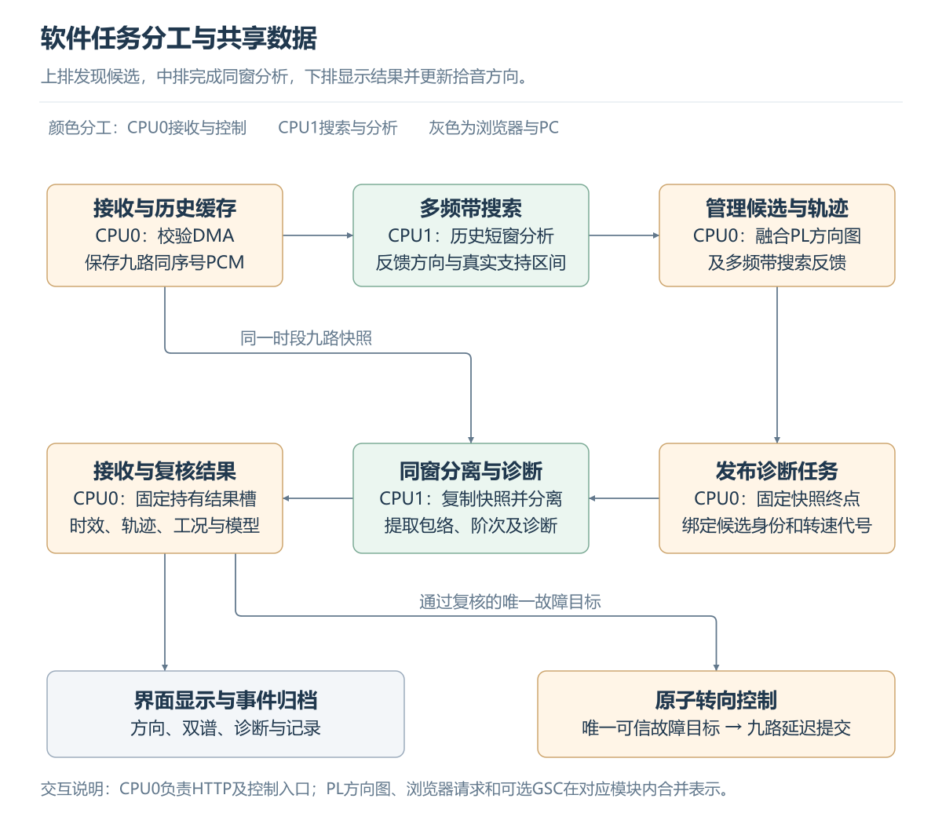
图2-5 软件任务分工与共享数据。上排由“接收与历史缓存”向“多频带搜索”供数，再由搜索反馈给“管理候选与轨迹”；PL方向图同时在轨迹管理模块融合。中排从右向左依次为发布诊断任务、同窗分离与诊断、接收与复核结果；历史缓存通过独立供数线向同窗分离与诊断提供固定时段快照。复核结果分别下达界面显示与事件归档、原子转向控制。浅橙表示CPU0，绿色表示CPU1，灰色表示浏览器与PC；HTTP入口及可选GSC在对应模块内合并说明。
CPU0和CPU1采用AMP分工，共用ELF中的不同启动入口。CPU1独立初始化MMU、一级缓存及浮点环境，并加入SCU一致性。两核专用共享历史和任务段采用一致的Normal Write-Back属性；DMA槽区由PL写入，CPU读取前另执行缓存失效及屏障。CPU间数据一致性和DMA缓存维护分别处理。
历史区.c9_history位于0x0A000000，预留32 MiB；任务区.c9_tasks位于0x09000000，预留1 MiB；DMA区.c9_dma位于0x08000000，预留1 MiB，其中实际环槽区为512 KiB。频谱、协方差和整段音频放在CPU1独占DDR工作区，避免将大数组放入小容量栈。
任务通过原子状态转换交接，CPU0只替换尚未认领的任务。结果采用双槽：CPU1写入空槽后发布，CPU0接收后固定持有，使用新结果时再释放旧槽。HTTP分块读取同一结果期间，CPU1不能覆盖该缓冲。

2.3.2 软件各模块介绍

2.3.2.1 RISC-V定位固件
九麦固件由fw_planar8.c在九通道编译配置下生成，沿用历史文件名。启动时核对采集器、定位器和接口标识，再开放连续定位。主循环读取定位请求编号及阶段类型，复读确认后发射FFT、IFFT、互谱、PHAT或SRP自定义指令；RTL准备输入和搬运结果，固件根据阶段完成情况继续调度。
一个窗口评分完成后，固件读取九通道统计、遍历1024方向格，完成输入幅度、峰值质量及截止期检查。评分采用双缓冲，当前窗口写入非活动块，提交时切换评分指针与序列号。CPU0分片读取并在前后复核序列，确认完整后供轨迹管理及HTTP复用。
本模块输入为定位任务票号、算子状态和评分，输出为完整方向图、质量原因及窗口身份。最强峰跟随用于测试；正式故障定向由PS诊断结果授权。

2.3.2.2 连续接收、历史缓存与采样调度
c9_live_poll()分批消费已发布DMA槽，一次服务最多16个采样点，并周期检查协作预算，及时返回CPU0主循环处理方向与网络。每个有效记录经c9_history_push()写入九路历史；断序、采集时代变化或环恢复会清理旧会话资格。
历史为单写者环形缓存。每槽保存PCM、完整样本序号和写入保护号。CPU0先发布奇数保护号，写入内容后改为偶数；CPU1复制时核对保护号、序号及复制后的状态。c9_history_copy()按指定requested_end复制，遇到覆盖、会话变化或并发改写即返回失败，采集写者无需等待。
诊断每隔80000个原始点发起一次，固定任务终点end_sample。若处理落后，调度器合并至最新到期终点并记录跳步，不积压无界旧任务。CPU1认领后按该终点复制160256×9快照，首256原始点供预热，剩余数据经4倍抽取后形成40000点有效音频。
任务层检查排队输入年龄小于80000原始点，完成时检查结果样本年龄小于468750点，并要求从排队到完成的总耗时小于3 s。512 ms为调度步长，3 s为独立的总耗时及结果年龄限制，二者不代表固定的有效结果刷新率。

2.3.2.3 多频带搜索与方向轨迹
c9_candidates_search()从九路历史短窗发现候选，无需预先指定PL最强峰。当前完整输入为16640×9原始点，扣除预热后提供104.8576 ms真实证据。前端以127抽头Q15低通抗混叠并4倍抽取，再用1024点窗、512点步长形成七个STFT观察。
搜索分为600—2200、2200—4600、4600—8000 Hz三个频带。每带估计36麦对复相干互谱及相关，对1024方向格评分。候选按峰值、突出度和质量筛选，再跨频带统一仲裁、去重，输出最多三个方向，并携带各自实际支持区间和位图。有限残差检查只复核已存在的次峰；尚未部署的全网格残差找峰不计入当前功能。
CPU0按方向夹角关联轨迹，不按能量名次继承ID。轨迹分为已观测、暂失、恢复中和过期；暂失可短时保留身份，但不新增方向证据。恢复需积累新鲜观测，明显移动后重新积累。c9_track_coverage_reason()按真实支持区间并集计算快照覆盖，诊断要求至少90%方向覆盖。
待诊断候选需满足状态、观测次数、覆盖及角度间隔条件。被排除的方向计入未解析数；若现场仍有未解析方向，则不能据局部输出取得全场可信故障归因。轨迹ID表示方向历史，声源交叉时的设备永久身份仍需其他信息支持。

2.3.2.4 CPU1诊断任务与结果交接
c9_tasks_cpu1()是后台工作入口。存在待诊断任务时，最多连续优先处理两次辅助搜索，随后尝试诊断；没有待诊断任务时继续提供辅助服务。诊断通过原子认领取得任务及空闲结果槽，再检查排队年龄、固定终点快照、采集身份与候选支持。
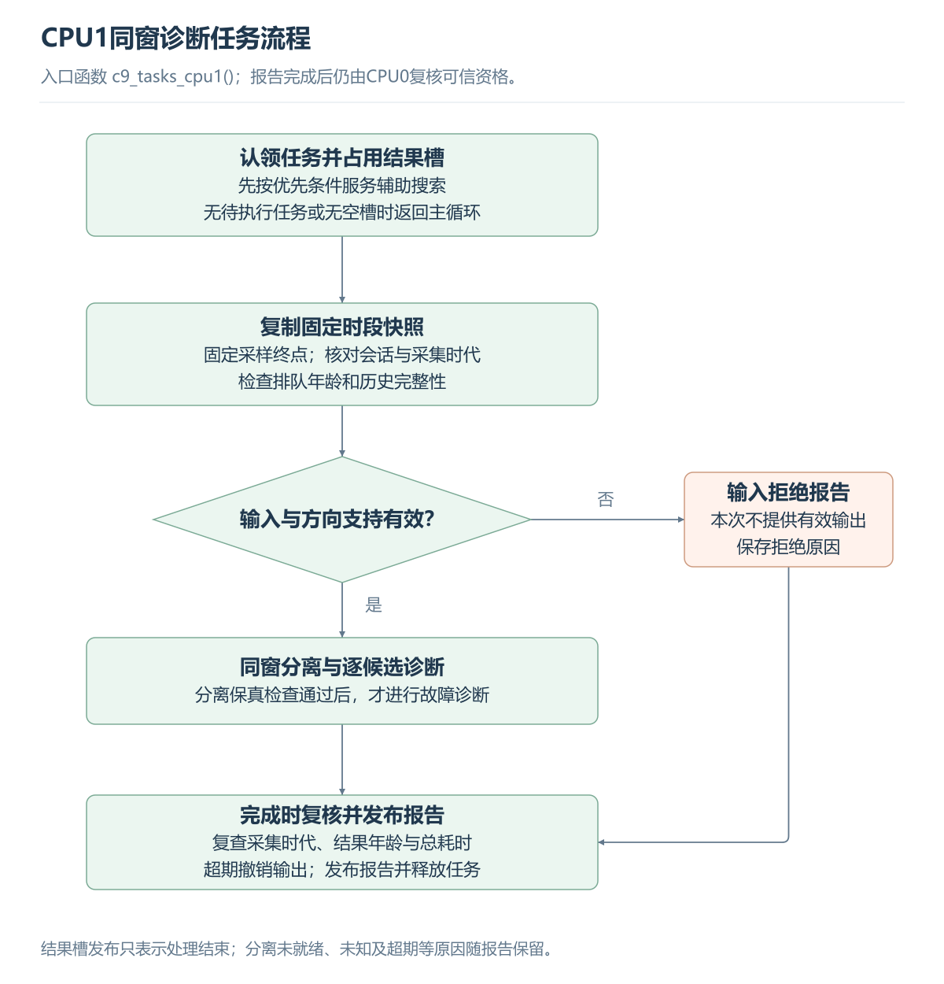
图2-6 c9_tasks_cpu1()任务流程。主路径从“认领任务并占用结果槽”进入“复制固定时段快照”，再判断输入与方向支持是否有效。“是”分支执行同窗分离与逐候选诊断；“否”分支形成输入拒绝报告，随后从右侧汇入“完成时复核并发布报告”。没有待执行任务或没有空槽时返回主循环。分离未就绪、未知及超期均保留原因，结果槽发布只表示处理结束。
任务的关键输入包括sequence、end_sample、session、epoch、shaft_generation及最多三个轨迹候选。通过输入检查后调用同窗分离，再对ready_mask中置位的候选调用c9_diagnose()；未就绪项保存绑定和拒绝原因。结束时重新读取历史状态，若时代、会话变化，或总耗时、结果年龄达到3 s，则清除可用输出。
结果包括分离报告、诊断标签、音频、显示用包络谱及耗时计数。CPU1以release语义发布结果槽，释放任务；CPU0接收后再核对新鲜度、轨迹、转速及模型，决定是否显示为有效诊断和是否授权拾音。

2.3.2.5 同窗目标分离与保真检查
c9_candidates_separate()接收同一份raw[160256][9]、1至3个候选、统一转向LUT及CPU1工作区，输出out[3][40000]和质量报告。当前候选两两夹角小于25°时拒绝，该值是算法接受条件，实际角分辨能力需由声学试验确定。
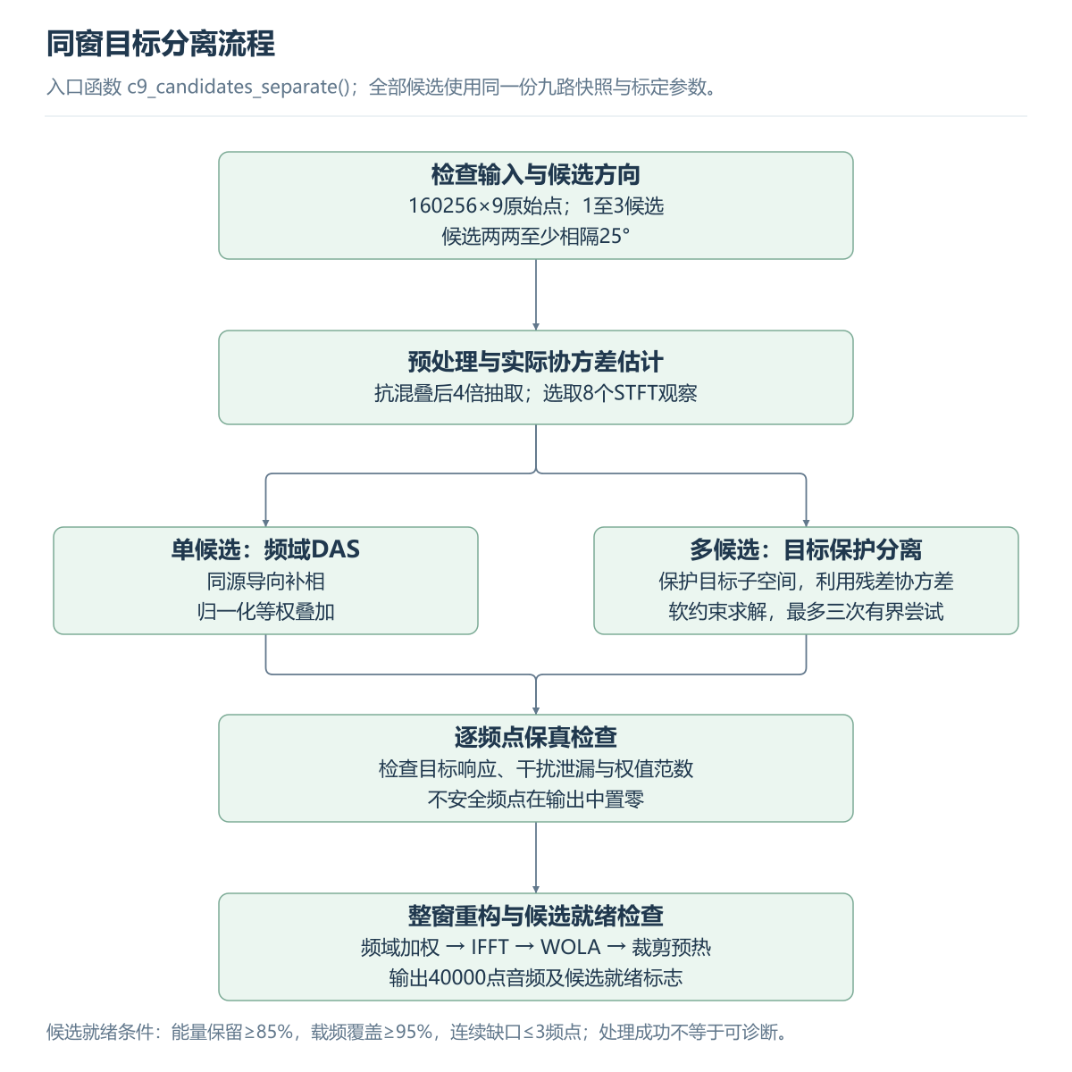
图2-7 c9_candidates_separate()同窗分离流程。预处理后分为“单候选：频域DAS”与“多候选：目标保护分离”两个互斥分支，两支共同汇入“逐频点保真检查”，最后进行“整窗重构与候选就绪检查”。图下列出能量保留、载频覆盖及连续缺口门槛。函数返回成功与候选可诊断分别用返回值和ready_mask表达；外部会话、时代、轨迹及时间限制由图2-6任务层检查。
分离先作抗混叠抽取，再从长窗选取八个实际STFT观察估计九通道协方差。对每个目标，由中心方向及水平、俯仰偏移形成五个导向样本，经正交化得到目标子空间U。投影矩阵及残差协方差为：
P = I − UUᴴ；Rᵣ = P·R̂ₓ·Pᴴ
残差证据足够时，对其作迹归一化和25%单位阵收缩；目标扇区偏差、竞争方向抑制与残差统计共同构成正则化矩阵Rₑ。以列权向量表示，单位目标响应解为：
w = Rₑ⁻¹aₜ / (aₜᴴRₑ⁻¹aₜ)；Y = wᴴX
实现采用目标保护与竞争扇区软约束，并在最多三次有界尝试内调整抑制强度。每个频点检查目标响应、竞争泄漏与权值范数；不满足条件的频点置零。单候选时使用同源导向矢量补相的频域等权DAS，仍经过带限和整窗重构。
整段滑动STFT使用所学权值加权，补共轭频谱后作IFFT，按加权重叠相加（WOLA）重构并逐点归一化，裁剪预热后输出40000点音频。候选需满足能量保留至少85%、固定2200—4600 Hz载频覆盖至少95%、连续缺口不超过3个频点等条件，才置位ready_mask。这样可防止大量删去故障载频后，仍将听感较安静的输出送入分类器。

2.3.2.6 长窗包络、阶次特征与模型判别
c9_diagnose()输入候选音频、已确认轴频和c9_diag_binding。绑定同时包含轨迹、方向、采样起点、时代、前端版本及实际可用频点掩码，使特征和判断能追溯到同一份声音。
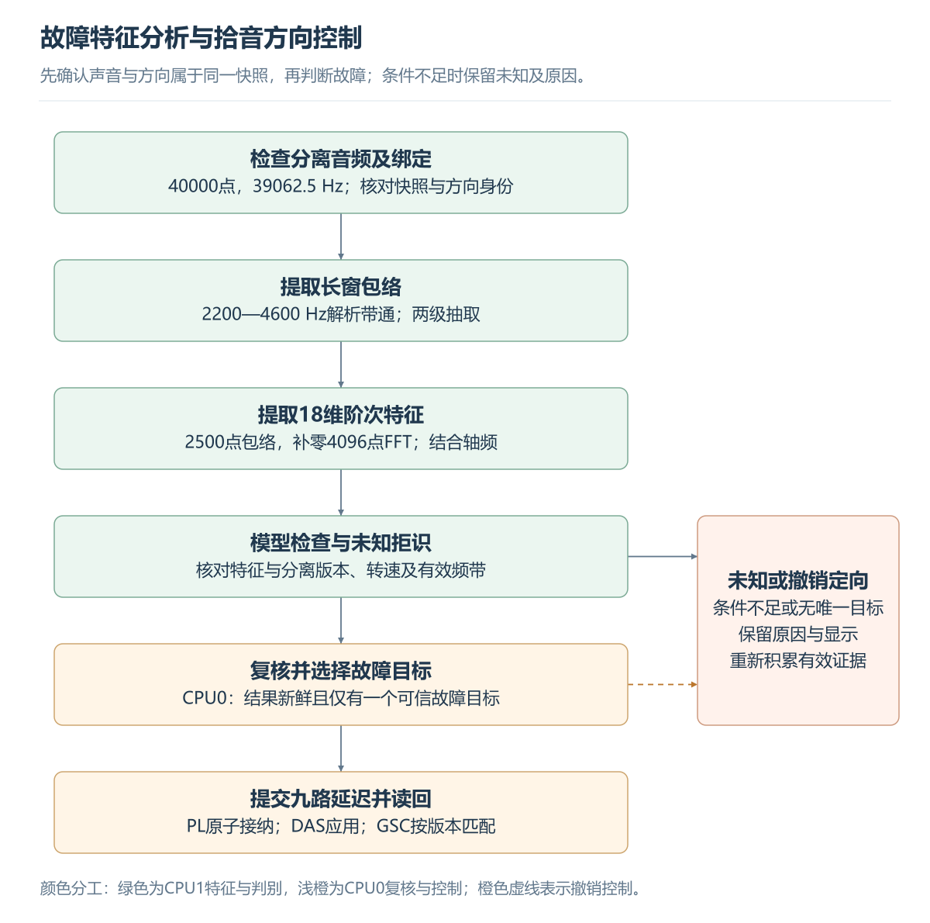
图2-8 故障特征分析与拾音方向控制。绿色主路径依次检查分离音频及绑定、提取长窗包络、提取18维阶次特征、执行模型检查与未知拒识；浅橙主路径由CPU0复核并选择故障目标，再提交九路延迟并读回。模型条件不足时向右进入“未知或撤销定向”；没有唯一可信故障目标时，由“复核并选择故障目标”沿橙色虚线撤销定向。
包络前端c9_env_analyze()使用257抽头复解析带通，选取2200—4600 Hz并4倍抽取，取复幅度得到10000点包络；再经129抽头、900 Hz低通及4倍抽取，形成2500点、2441.40625 Hz包络。整段去均值、加Hann窗、补零至4096点，仅执行一次包络FFT。真实观察长度仍为1.024 s，补零后的约0.596 Hz频点间距只细化频谱采样。
特征按已确认轴频提取。当前6004-2ZR参数为滚动体数9、滚动体直径6.35 mm、节圆直径31 mm、接触角0°、内圈旋转，形成FTF、BSF、BPFO、BPFI四组阶次，约为0.39758、2.33853、3.57823、5.42177。每组取1至4次谐波，再加入轴频1X、2X，共18维。轴承型号或运动假设改变时，需同步更新参数与模型。
正式模型支持正常基线以及正常／故障／干扰三类判别。三类判别计算带共享逆方差的18维平均平方距离，最近类别需同时满足类别半径和次近／最近距离比门槛；不足时拒识为未知。仅有正常基线时，异常只表示偏离正常范围，不能直接认定为具体轴承故障。
模型入口检查ABI、C9F2特征、C9S3分离、转速域和实际频点掩码。无有效模型、未确认转速、能量不足、削顶、载频缺失或绑定不匹配均保留原因。FSTF六类实验结果仅供研发显示，不写入正式故障标签或定向有效位。转速变化超过阈值或测速失效时增加shaft_generation，撤销旧授权，并重新积累完整窗口。

2.3.2.7 九路延迟生成与可信目标控制
CPU0接收结果后，要求当前任务有效、转速代号匹配，并且恰有一个合格故障候选，才调用c9_apply_target()。零个、多个、过期或存在未解析方向时，撤销可信故障定向，继续保留各候选可显示的结果。
细角由方向评分局部峰拟合得到；边界、平坦峰和不合法曲率不强行细化。c9_candidate_delays_q16()从同一标定Q4转向LUT插值取得九路补偿量，量化后减去最小值，再转为Q16表示，实际步长为1/16原始样点。PL拾音、PS分离与GSC共用这一来源。
控制先在音频版本缓存登记完整向量，再依次开始事务、写入元数据与九个延迟、提交事务。软件读回活动版本、方向、时代、状态及全部延迟，任一不符则撤销。PL接纳、DAS在样点边界应用、平滑结束和GSC恢复适应分为不同阶段，并由音频版本与过渡标记关联。

2.3.2.8 可选连续GSC与目标泄漏保护
连续GSC运行在CPU0，面向单个已匹配目标，与CPU1的多候选同窗分离分别工作。gsc9_process()逐个接收采样包，根据方向版本重建九路分数延迟、DAS和相同32抽头FIR。预热后，软件主支路需与包内PL输出匹配，才开放适应。
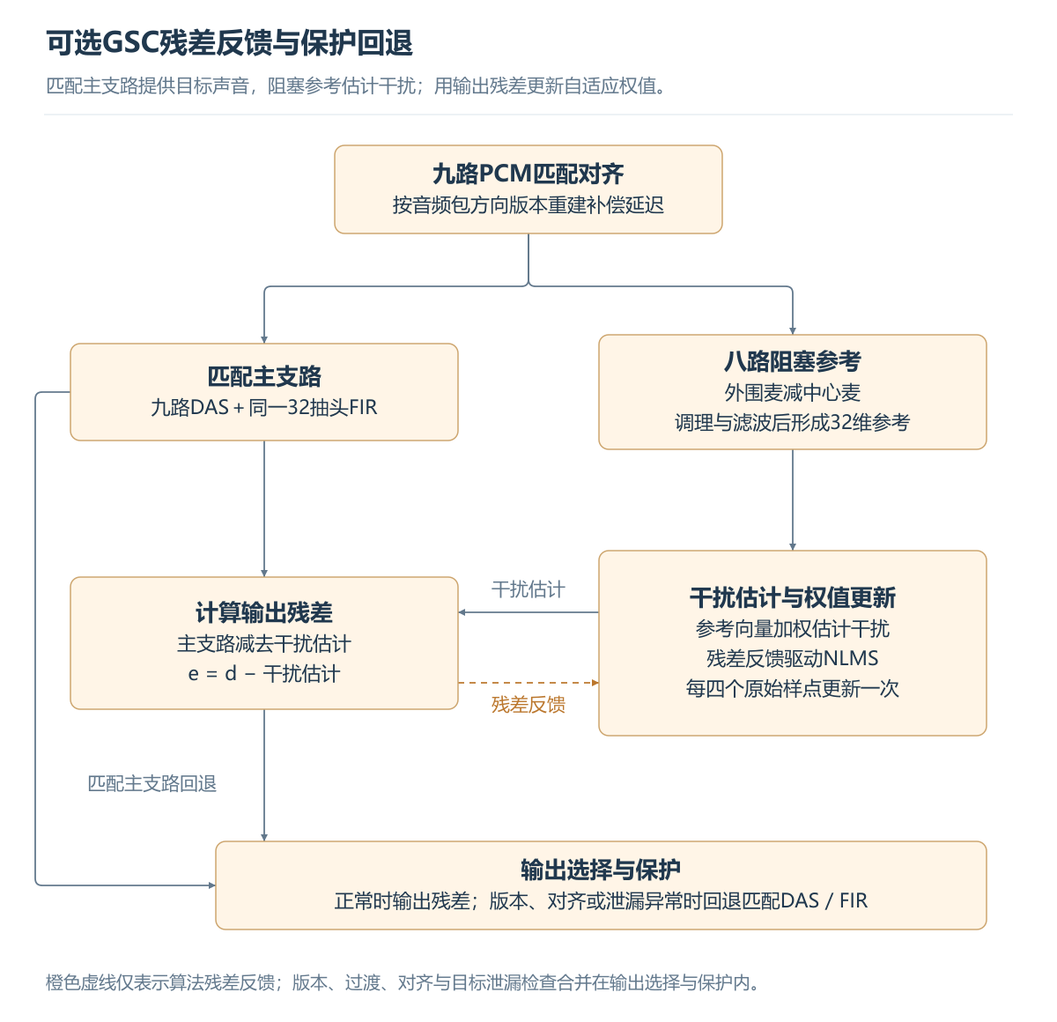
图2-9 可选GSC残差反馈与保护回退。九路PCM匹配对齐后分为“匹配主支路”和“八路阻塞参考”。“干扰估计与权值更新”向左提供干扰估计，在“计算输出残差”中与主支路相减；输出残差沿下方橙色虚线向右反馈，驱动同一模块内的NLMS权值更新。两条反向连线分层并行，分别表示干扰估计与残差反馈。左侧回退线将匹配主支路直接送到“输出选择与保护”；正常时输出残差，版本、过渡、对齐或泄漏异常时采用匹配主支路。
八个外围麦分别与中心麦作差，经过调理及匹配FIR，形成八路阻塞参考。每路取四个抽头、相邻抽头相隔四个原始点，组成32维向量ξ。干扰估计、残差与归一化最小均方更新写为：
d̂[n] = Σq wq[n]·ξq[n]；e[n] = d[n] − d̂[n]
wq[n+1] = wq[n] + μ·e[n]·ξq[n] / (ε + Σp ξp²[n])
实现逐样计算输出，每四个原始样点更新一次权值，使用定点移位及饱和规则。手动冻结、参考或输入削顶等条件暂停更新；版本失配、过渡、对齐错误、发散或目标泄漏保护按原因触发匹配DAS/FIR回退。目标泄漏保护监测共同成分及残差能量，必要时清权并等待连续合格监测块再恢复。
图中反馈量为算法输出残差，反馈路径止于软件权值更新和干扰估计。当前默认关闭全速录音时，CPU0可旁路无人消费的连续GSC处理，CPU1同窗诊断仍独立运行。

2.3.2.9 运算优化与标量回退
PS端在保持九通道、36麦对、三频带和1024格搜索范围的条件下减少重复计算。两组满足Hermitian对称的相关频谱打包为一次复数IFFT，实部、虚部分别恢复两组相关，使每频带36次IFFT降为18次。通道自功率根跨麦对复用；Q4时差在4倍抽取后对应1/64分析样点，方向扫描的延迟编码和三次插值权重提前生成，LUT变化后重建。
抗混叠抽取利用系数对称性，外围八路以NEON并行、中心路单独处理。启动时与标量整数参考比较随机、满幅、交替满幅和脉冲等输入；仅自检通过才启用，否则回退标量。GSC共享同一次权值更新的分母，利用共享倒数与余数修正保持整数商一致。具体收益需分别按宿主或A9实板的计时记录评价，见第一部分。

2.3.2.10 浏览器显示、健康监测与PC工具
浏览器通过HTTP读取CPU0已提交的方向图及诊断结果，分离和FFT重任务不在HTTP回调中执行。/api/candidates提供候选、诊断及运行状态；/api/gui/snapshot?sequence=...&index=...返回同一结果的4096点音频和128点包络显示谱，并携带轨迹、时代、会话和采样率。序号不匹配时返回冲突，防止新音频与旧包络拼接。
音频谱由浏览器对快照音频去均值、加Hann窗后计算；包络谱来自板端已完成的C9F2分析。两谱用于观察峰的位置和结构，分别归一化显示。暂停页面只暂停显示，CPU0仍持续进行健康监测。
c9h_observe()维护疑似、报警和恢复状态。默认连续三次异常进入疑似、五次进入报警，十次有效正常关闭事件；未知、干扰和断流不计为正常恢复。PC工具health9_archive.py以SQLite保存事件，按会话与游标去重，并分别保留板端运行时间和PC接收时间。
长窗导出工具冻结指定区间的九路PCM，按令牌分块传输，记录元数据与SHA-256；新捕获、关闭或采集换代使旧令牌失效。replay_c9_pcm.py校验采样率、交错格式、长度和哈希后，复用真实C搜索、分离与特征链路。训练工具调用相同特征前端，以原始录制ID隔离训练与验证，导出模型头文件和契约。浏览器、归档和回放服务不参与PL采样调度。

2.3.2.11 关键函数输入输出
表2-5按软件处理顺序汇总关键接口。函数中的原始帧均以156250 Hz计数；分离音频、包络及频谱分别使用各自采样率。
函数／执行位置 | 关键输入 | 关键输出或状态
c9_​live_​poll()／CPU0 | 已发布DMA槽，输出与丢失计数指针 | 消费状态，推进接收与历史
c9_​history_​push()／CPU0 | history、packet[16] | 发布带样本序号及保护号的九路PCM帧
c9_​history_​copy()／CPU1 | 历史、帧数、requested_​end | 独占pcm[][9]、首样本、时代、会话；失败返回0
c9_​candidates_​search()／CPU1 | 九路短窗、LUT、工作区、采样上下文 | 候选、频带质量及真实支持区间
c9_​tracks_​update_​intervals()／CPU0 | 候选及对应起止样本 | 轨迹ID、状态和缺口
c9_​tasks_​cpu1()／CPU1 | 已发布任务、可用结果槽、历史 | 分离与诊断报告、音频、耗时或拒绝原因
c9_​candidates_​separate()／CPU1 | raw[160256][9]、candidates、count、lut | out[3][40000]、ready_​mask及质量报告
c9_​env_​analyze()／CPU1 | 40000点归一化音频、提取元数据指针 | 长窗包络谱及前端有效性信息
c9_​diagnose()／CPU1 | 音频、shaft_​hz、binding及模型 | 正常／故障／干扰或未知，附原因与特征
c9_​candidate_​delays_​q16()／CPU0 | 候选细角、统一转向LUT | 九路Q16补偿延迟或失败
c9_​apply_​target()／CPU0 | 总线、候选、采集时代 | 完整原子事务及读回结果；失败撤销目标
gsc9_​process()／CPU0可选 | 状态、words[16]、使能与冻结标记 | 同采样序号音频、自适应统计及回退状态
c9h_​observe()／CPU0 | 监测器及已复核诊断 | 趋势、报警、恢复及事件记录

当前配置中，几何确认与标定版本仍未由实测标定解除保护，正式模型和真实故障验证也需按对应版本完成。以上内容说明已实现的模块、接口及条件链；当前性能测试沿用第一部分的范围说明。

本部分源码对照
下表为文稿核对入口，路径相对于工作区根目录；正式合稿时可保留为附录。
本文内容 | 工程文件
阵列布局、采样率和方向配置 | circular9_​array.json
PL模块连接与参数 | rv32_​soc.v
PDM接收、抽取及通道预处理 | rv32_​pdm_​array_​rx.v、rv32_​chan_​align.v
RISC-V、实数并行及声学执行 | rv32_​core.v、rv32_​vec_​unit.v、rv32_​acoustic_​ext.v
重叠定位、SRP与生产固件 | rv32_​overlap_​localizer.v、rv32_​srp_​scan.v、fw_​planar8.c
DAS、原子控制与DMA | rv32_​das_​stream.v、rv32_​circular9_​control.v、rv32_​stream_​dma.v
历史、搜索、分离及其数据契约 | circular9_​candidates.c、circular9_​candidates.h
双核任务、采样调度与轨迹 | ps_​circular9_​tasks.h、circular9_​schedule.h、circular9_​tracking.h
包络、模型、转向与GSC | circular9_​envelope.h、circular9_​diagnosis.c、ps_​circular9_​control.h、gsc9.c
界面、监测与PC归档 | ps_​circular9_​gui.h、circular9_​health.h、health9_​archive.py

